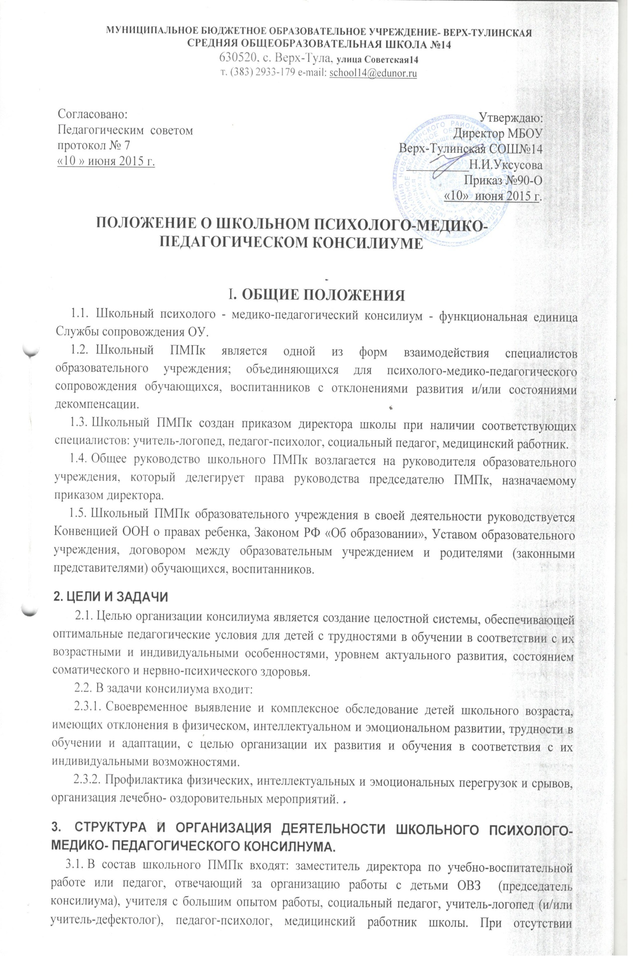

специалистов директор школы может привлекать к работе консилиума на договорной основе специалистов других учреждений.
3.2. Прием детей и подростков на консилиуме осуществляется как по инициативе родителей (законных представителей), так и по инициативе педагога класса, в котором находится ребенок. В этом случае должно быть получено письменное согласие родителей (законных представителей) на обследование, коррекционную работу и образовательный маршрут.
3.3. При обследовании на консилиуме должны быть представлены следующие документы:
- педагогическая характеристика (Приложение 1)
- заключение психолога для ПМПК (школьного) (Приложение 2-1),
заключение психолога (для ТПМПК) (Приложение 2-2);
- заключение учителя-логопеда (Приложение 3);
- представление социального педагога (аналитическая справка)
(Приложение 4);
- выписка из медицинской карты (Приложение 5).

3.4. Обследование ребенка проводится каждым специалистом консилиума индивидуально.
3.5. На основании полученных данных (представлений специалистов) коллегиально составляется заключение консилиума и рекомендации об образовательном маршруте или его
изменении, воспитании ребенка с учётом его индивидуальных возможностей и
особенностей (Приложение 6).
3.6. В ситуации диагностически сложных случаев консилиум может принять решение о направлении ребёнка на психолого-медико-педагогическую консультацию в территориальную ПМПК или переводе ребёнка на временное индивидуальное обучение на дому с частичным посещением занятий в классе. При организации индивидуального обучения должно учитываться коллегиальное заключение консилиума, а также решение педсовета и согласие родителей (законных представителей).
- Любые изменения образовательного маршрута в пределах образовательного учреждения могут быть осуществлены только при наличии письменного согласия на это родителей (законных представителей).
- В школьном консилиуме ведется следующая документация:
· Журнал записи детей на ПМП (Приложение 7.1);
· Журнал регистрации заключений и рекомендаций специалистов
(Приложение 7.2.);
· График плановых заседаний консилиумов;
· Протоколы заседаний консилиума.
4. ПОРЯДОК ПОДГОТОВКИ И ПРОВЕДЕНИЯ КОНСИЛИУМА.
4.1 Консилиумы подразделяются на плановые и внеплановые.
4.2 Плановые консилиумы проводятся один раз в четверть. Деятельность планового консилиума ориентирована на решение следующих задач:
- определение путей психолого-медико-педагогического сопровождения детей;
- выработка согласованных решений по определению образовательного коррекционно- развивающего маршрута ребенка;
- динамическая оценка состояния ребенка и коррекция ранее намеченной программы;
- решение вопроса о принятии каких-либо необходимых экстренных мер по выявленным обстоятельствам;
- изменение ранее проводимой коррекционно-развивающей программы в случае ее неэффективности.
4.3. Для повышения эффективности коррекционно-развивающей работы ребенку, проходящему консилиум и взятому на коррекционно-развивающее обучение и внеурочную
коррекционную работу, назначается ведущий специалист.
4.5. Решением консилиума ведущим специалистом назначается в первую очередь педагог класса, но может быть назначен любой другой специалист, проводящий коррекционно- развивающее обучение или внеурочную коррекционную работу.
4.6. В функциональные обязанности ведущего специалиста входит коррекционно-развивающая работа с ребенком, а также отслеживание проведения комплексных диагностических обследований и коррекционных мероприятий другими специалистами,
право решающего голоса при определении образовательного маршрута, проведении повторных консилиумов.
4.7 Внеплановые консилиумы проводятся по запросу учителей-предметников или родителей (законных представителей ребёнка).
4.8. Контроль за коррекционно-педагогическим процессом отражается в коррекционном дневнике. Коррекционный дневник учащегося позволяет увидеть динамику развития психических процессов школьника, результаты коррекционной работы проводимой педагогами. Записи в коррекционном дневнике ведут учителя-предметники, специалисты Службы сопровождения (если с этим ребёнком ведётся работа) - 1 раз в четверть. (Приложение 8)
5. ОБЯЗАННОСТИ И ПРАВА ЧЛЕНОВ ПМПК
5.1. Специалисты ПМПк имеют право:
- вносить предложения по работе консилиума и обсуждаемым проблемам;
- выбирать и использовать методические средства в рамках своей профессиональной компетенции и квалификации.
5.2. Специалисты ПМПк обязаны:
- руководствоваться в своей деятельности профессиональными, этическими принципами, нравственными нормами; сохранять конфиденциальность сведений, неадекватное использование которых может нанести ущерб здоровью, психологическому состоянию ребенка и его семье;
- защищать всеми законными средствами на любом профессиональном, общественном и государственном уровне права и интересы детей и их родителей (законных представителей).

Приложение 1
Педагогическая характеристика

В педагогической характеристике в свободной форме должны быть представлены следующие разделы, отражающие основные показатели учебной деятельности ребенка. Характеристика подписывается классным руководителем и заверяется печатью школы.
Сведения о ребенке:
- Ф.И.О. ребенка;
- дата рождения;
- образовательное учреждение;
- история обучения: до поступления в школу посещал (не посещал) ДОУ обычного типа (логопедическая, коррекционная группа);
- ОУ посещает с _________ года, поступил в ____ класс;
- Оставался ли на второй год (в каких классах);
Эмоционально-поведенческие особенности:
- заинтересованность учащегося на уроке, Адекватность поведения;
- реакция на успех и неудачи в учебе;
- знакомство с правилами поведения, следование нравственным нормам и дисциплине в отношениях со старшими и сверстниками;
Общая осведомленность и социально-бытовая ориентировка:
- осведомленность об окружающем мире;
- ориентация в явлениях и предметах окружающей жизни.
Учебные навыки (в соответствии с программой (указать какой):
- целенаправленность, умение контролировать себя;
- внимательность, работоспособность, активность;
- степень сформированности учебных навыков ребенка к настоящему моменту;
- динамика формирования знаний и навыков за какой-либо значительный период времени (с начала обучения, с начала учебного года, за истекшее полугодие или четверть).
- успеваемость по основным предметам школьной программы.
Математические знания и умения:
- владение счетными операциями;
- cпособность к решению задач (насколько быстро ориентируется в задаче и находит решение; необходимость в дополнительных повторах, разъяснениях, подсказке или иной педагогической помощи при выполнении задания).
Развитие устной речи и языковые умения:
- характеристика речевой активности;
- словарный запас;
- грамматическая правильность устной речи;
- умение составить самостоятельный рассказ, план рассказа, пересказать знакомый текст;
Владение письменной речью:
- скорость письма (отвечает требованиям нормы или нет);
- необходимость в дополнительных повторах предложений, слов учителем при письме под диктовку;
-характер ошибок на письме:
- орфографические (не знает или не применяет правила);
- дисграфические (“по невнимательности”, “описки”, хронически повторяющиеся);
Чтение:
- соответствие техники чтения требованиям школьной программы;
- скорость, плавность, отсутствие “очиток”;
- понимание смысла прочитанного;
- умение запоминать прочитанное.

Особенности семейного окружения:
- Состав семьи;
- Образование и профессии родителей;
- Кем работают родители;
- Кто из семейного окружения ближе к ребенку, помогает ему;

Другие сведения о ребенке (любая дополнительная информация).

Дата________________, Ф.И.О.___________________________________

подпись__________________________

М.П.

Приложение 2-1

Заключение психолога для ПМПК (школьного)

Школа / _____________________________________
класс\группа_____________

Ф.И.О.ребенка_________________________________________ Возраст_____________

Особенности поведения и взаимодействия в ситуации обследования ________________________________________________________________________________________________________________________________________________

Темп работы и работоспособность
________________________________________________________________________________________________________________________________________________

Особенности моторики, в том числе графической деятельности ________________________________________________________________________

Профиль латеральных предпочтений ________________________________________________________________________

Познавательная деятельность
Сформированность программирующих и контрольных функций (регуляторная сфера)
________________________________________________________________________

Особенности внимания, мнестической деятельности
________________________________________________________________________________________________________________________________________________

Сформированность когнитивной сферы (в т.ч. пространственно-временных представлений) ________________________________________________________________________________________________________________________________________________
Особенности речевого развития, в том числе речевая активность
________________________________________________________________________________________________________________________________________________
Эмоциональные и личностные особенности ________________________________________________________________________________________________________________________________________________
Заключение психолога
________________________________________________________________________________________________________________________________________________

Рекомендации ________________________________________________________________________
________________________________________________________________________

Дата_______________________ Ф.И.О. специалиста _________________________

Приложение 2-2
Заключение психолога (на ТПМПК)

Школа / ДОУ _____________________________________ класс\группа_________________

Ф.И.О.ребенка_________________________________________ Возраст_________________

Особенности поведения и взаимодействия в ситуации обследования _________________________________________________________________________________________________________________________________________________________________________________________________________________________________________________________________________________________________________________________________________________________________________________________________

Темп работы и работоспособности_____________________________________________
_______________________________________________________________________________________________________________________________________________________________________________________________________________________________________

Особенности моторики, в том числе графической деятельности _______________________________________________________________________________________________________________________________________________________________________________________________________________________________________

Профиль латеральных предпочтений __________________________________________________________________________________________________________________________________________________________

Познавательная деятельность
Сформированность программирующих и контрольных функций (регуляторная сфера)
__________________________________________________________________________________________________________________________________________________________
____________________________________________________________________________________________________________________________________________________________________________________________________________________________________________________________________________________________________________________

Особенности внимания, мнестической деятельности
_________________________________________________________________________________________________________________________________________________________________________________________________________________________________________________________________________________________________________________________________________________________________________________________________

Сформированность когнитивной сферы (в т.ч. пространственно-временных представлений) __________________________________________________________________________________________________________________________________________________________
__________________________________________________________________________________________________________________________________________________________
_____________________________________________________________________________
_________________________________________________________________________________________________________________________________________________________________________________________________________________________________________________________________________________________________________________________________________________________________________________________________
Особенности речевого развития, в том числе речевая активность
_____________________________________________________________________________
_____________________________________________________________________________
_____________________________________________________________________________

Эмоциональные и личностные особенности ______________________________________________________________________________________________________________________________________________________________________________________________________________________________________________________________________________________________________________________________________________________________________________________________________________________________________________________________________________

Заключение психолога
_________________________________________________________________________________________________________________________________________________________________________________________________________________________________________________________________________________________________________________________________________________________________________________________________

Рекомендации _____________________________________________________________________________
_______________________________________________________________________________________________________________________________________________________________________________________________________________________________________

Дата_______________________Ф.И.О. специалиста _________________________

Приложение 3

Заключение учителя - логопеда
Фамилия, имя ребенка __________________________________________
Дата рождения _________________________________________________
Состояние звукопроизношения
____________________________________________________________________________________________________________________________________
Состояние сенсомоторного уровня речи
____________________________________________________________________________________________________________________________________
Состояние звуко – слоговой структуры слова
________________________________________________________________________________________________________________________________________
Состояние словарного запаса
_______________________________________________________________________________________________________________________________________
Состояние грамматического строя
____________________________________________________________________________________________________________________________________
Состояние связной речи
____________________________________________________________________________________________________________________________________

Состояние процесса чтения:
Чтение ________________________________________________________________________________________________________________________________________
Темп чтения

________________________________________________________________
Состояние процесса письма
________________________________________________________________________________________________________________________________________
Заключение
_____________________________________________________________________________________________________________________________________

Дата заполнения____________________________________

Ф.И.О. _______________________________________________Подпись_____________

Приложение 4

АНАЛИТИЧЕСКАЯ СПРАВКА

на психолого-педагогический консилиум ОУ

I. Анкетные данные.
Ф.И.О. ребенка
Дата рождения
Адрес

Класс школа с какого времени обучается в данной школе
Состоит ли на учете (ВШУ, ПДН) , причина

II. Сведения о семье.

1. Сведения о родителях (или лицах, их заменяющих):
Ф.И.О. отца, место работы
Ф.И.О. матери, место работы
Ф.И.О. опекунов (попечителей), место работы

2. Состав семьи.

3. Взаимоотношения в семье, отношение к ребенку в семье, взаимоотношения ребенка с родителями.

4. Жилищно-бытовые условия, условия для сна, отдыха, занятий ребенка.

III. Сведения о ребенке.

1. Состояние здоровья (группа здоровья, наличие заболеваний, «Д» учет).

2. Личностные особенности.

3. Отношение к учебе (посещаемость, успеваемость, поведение на уроке, трудности в учебе).

4. Социальные отношения:
- в школе (поведение в школе, отношения с одноклассниками, отношения с учителями);
- вне школы (поведение в свободное время).

5. Поведенческие нарушения (отклонения в поведении, вредные привычки).

6. Ведущие интересы и склонности.

IV. Педагогические выводы.
V. Рекомендации.

Дата
Подпись

Приложение 5
Выписка из медицинской карты
Фамилия_____________________________________________________________________
Имя__________________________________________________________________________ Отчество______________________________________________________________________
Число, месяц, год, рождения_____________________________________________________
1. Беременность (по счёту)______________________________________________________
Течение беременности (токсикоз, инфекция, интоксикация, угроза прерывания, срок прерывания)
________________________________________________________________________________________________________________________________________________________________
2. Роды (по счёту)______________________ Срок__________________________________
Особенности протекания родов__________________________________________________
_____________________________________________________________________________
Вес при рождении_____________________________________________________________
Оценка по шкале АПГАР ______________________________________________________
Выписан домой или в стационар_________________________________________________
Диагноз при выписке
________________________________________________________________________________________________________________________________________________________________
3. Раннее развитие (сроки появления показателей)
Комплекс оживления___________________________________________________________
Голову держит ___________ ______Сидит _________________________________________
Стоит __________________________Ходит ________________________________________
4. Раннее речевое развитие (сроки появления показателей)
Гуление______________________________Лепет__________Первые слова____________________Простая фраза _________________
Развёрнутая фраза ____________________________________________________________
5. Перенесённые заболевания (травмы, ушибы, операции и др.)
________________________________________________________________________________________________________________________________________________________________
6. Клинические особенности развития ребёнка
Заключение о соматическом состоянии (обследование педиатра)
________________________________________________________________________________________________________________________________________________________________
Обследование невролога
________________________________________________________________________________________________________________________________________________________________
Состояние опорно-двигательного аппарата; дефект осанки, сколиоз (степень)________________________________________________________________________________________________________________________________________________________
Обследование отоларинголога (состояние органов слуха, восприятие шепота и разговорной речи)
________________________________________________________________________________________________________________________________________________________________
Обследование офтальмолога (состояние органов зрения) ________________________________________________________________________________________________________________________________________________________________

Дата заполнения:
Подпись:
М. П.

Приложение 6
Заключение психолого-медико-педагогического консилиума

Фамилия_____________________________________________________________
Имя_________________________________________________________________
Отчество____________________________________________________________
Число, месяц, год рождения_____________________________________________________
Школа, класс________________________________________________________
Дублировал ли программу (в каком классе)________________________________________
Домашний адрес_______________________________________________________________
____________________________________________________________________
Причины направления на ПМПК:________________________________________________
____________________________________________________________________
Мнение родителей:
____________________________________________________________________
____________________________________________________________________
Мнение педагогов:
________________________________________________________________________________________________________________________________________
Перечень документов (отметить имеющиеся)
- Педагогическая характеристика.
- Психологическое заключение (при наличии психолога).
- Логопедическое заключение (при наличии логопеда).
- Выписка из медицинской карты.
Другие документы:
________________________________________________________________________________________________________________________________________
Заключение консилиума:
_______________________________________________________________________________________________________________________________________
Председатель психолого-медико-педагогического консилиума ОУ:
____________________________________________________________________
Члены психолого-медико-педагогического консилиума ОУ:
(Специальность, подпись)
1.___________________________________________________________________2.___________________________________________________________________3.___________________________________________________________________4.___________________________________________________________________
5.___________________________________________________________________
М.П.

Приложение 7.1.

Журнал записи детей на ПМПк.

________ учебный год
№ п/п | Дата | Ф.И.  ребенка | Дата рождения | Класс | Инициатор обращения | Причина обращения
1.

Приложение 7.2.

Журнал регистрации заключений и рекомендаций специалистов,
коллегиального заключения и рекомендаций ПМПк.

№ п/п | Дата проведения консультации специалиста или заседания ПМПк | Ф.И.  ребенка | Дата рождения | Класс | Проблема | Заключение специалиста или заключение ПМПк | Рекомендации | Заключение ТПМПК
1

Приложение 8

Форма по заполнению коррекционного дневника

Дата | Проблема | Коррекция | Результат

